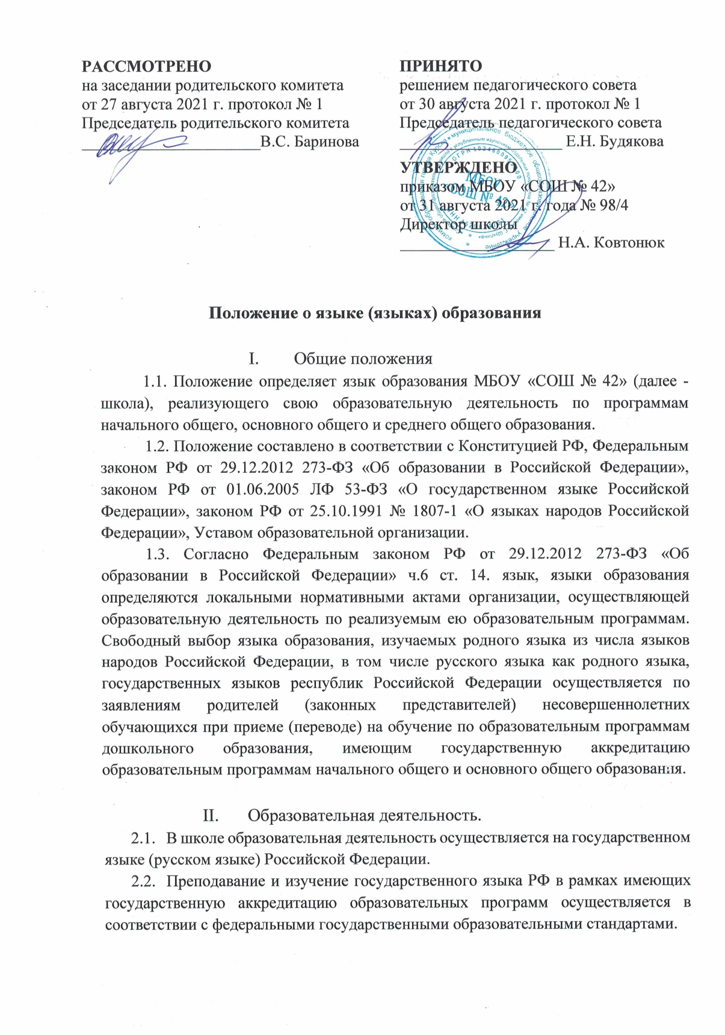

* 1. В школе может вводиться преподавание и изучение других языков, которое не будет осуществляться в ущерб преподаванию и изучению русского языка как государственного языка Российской Федерации.
  2. В школе не гарантируется получение начального общего, основного общего, среднего общего образования на родном языке из числа языков народов Российской Федерации. В школе возможна реализация права на изучение родного языка из числа языков народов Российской Федерации при обеспечении создания необходимого числа соответствующих классов, групп, а также условий для их функционирования в пределах возможностей, предоставляемых системой образования, в порядке, установленном законодательством об образовании.
  3. При использовании русского языка (государственного языка Российской Федерации) не допускается использования слов и выражений, не соответствующих

нормам современного русского литературного языка, за исключением иностранных слов, не имеющих общеупотребительных аналогов в русском языке.

* 1. Граждане Российской Федерации, иностранные граждане и лица без гражданства получают образование в школе на русском языке по основным образовательным программам начального общего, основного общего, среднего общего образования в соответствии с федеральными государственными образовательными стандартами соответствующего уровня образования.

1. Изучение иностранного языка
   1. Обучение иностранному языку в школе на уровнях начального общего, основного общего, среднего общего образования проводится в рамках имеющих государственную аккредитацию основных образовательных программ в соответствии с федеральными государственными образовательными стандартами. Преподавание иностранных языков может осуществляться в качестве дополнительного образования.
   2. Изучение иностранного языка направлено на достижение предметных, метапредметных и личностных результатов обучения, предусмотренных Федеральными государственными образовательными стандартами общего образования.
   3. Обучение иностранным языкам на всех уровнях образования осуществляется с учетом фактора преемственности обучения.
   4. В соответствии с реализуемой образовательной программой школы и учебным планом, обучающиеся изучают иностранные языки со 2 класса.
   5. Школа предоставляет возможность изучения второго иностранного языка на уровнях основного общего и среднего общего образования (с 6 класса). Изучение второго иностранного языка в соответствии с учебным планом возможно через реализацию основных и дополнительных образовательных программ.

3.6. Спектр иностранных языков, предлагаемый для изучения в рамках реализации общеобразовательных программ и программ дополнительного образования, определяется образовательной организацией самостоятельно с учетом анализа выявляемых потребностей и возможностей.

3.7. Преподавание и изучение иностранного языка не осуществляется в ущерб преподаванию и изучению государственного языка Российской Федерации русскому языку.